
Scuola Primaria Paritaria
Istituto Sacro Cuore

Via Solferino 16 - 28100 Novara
Tel. 0321/623289
In internet: www.scuolesacrocuore.it - E mail: novara@scuolesacrocuore.it

DECRETO di NOMINA
rappresentanti
CONSIGLIO di INTERCLASSE

L'anno duemilaventiquattro, nei giorni 18 e 19 del mese di settembre, nella sala riunioni dell'Istituto Sacro Cuore, sito in via Solferino 16 in Novara, si è riunita l'assemblea dei genitori per l'elezione dei rappresentanti di interclasse.

Sono risultati eletti:

Prima A: BARBIERI Fabio Prima B: PINTO Enrico
Seconda A: TRIPODI Anna Seconda B: MURACA Luana
Terza A: RICCARDI Maura Terza B: FIAMMETTI Renzo
Quarta A: CUSMA’ Sara Quarta B: MURACA Luana
Quinta A: SCHIAVONI Elisa Quinta B: COVIELLO Marcella

Il Coordinatore delle Attività Didattico - Educative
Dott. Paolo USELLINI
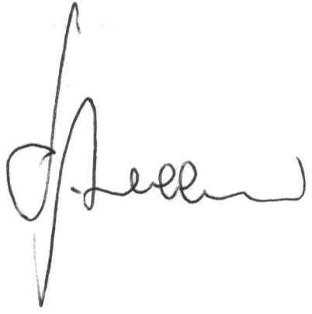

Novara, 19 settembre 2024.

